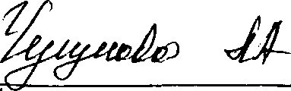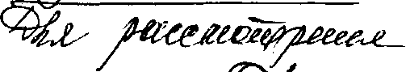

В Оренбургское УФАС России

От ООО "Легион", директор, Илюхин Григорий Викторович, г. Оренбург ул. Техническая,3/1, [CATANA79@mail.ru](mailto:CATANA79@mail.ru), 203566

ЖАЛОБА

на проведение торгов по извещению № 080413/0989035/03 лот № 1, опубликованного на официальном сайте torgi.gov.ru 08.04.2013, дата окончания приема заявок на участие 13.05.2013, организатор торгов министерство лесного и охотничьего хозяйства Оренбургской области (989035), ИНН: 5610138697, ОГРН: 1115658009675, адрес регистрации: 460040 город Оренбург, улица 20 линия 24

По данному извещению не были указанны границы и место расположение охот угодий. Считаю аукцион проводился с нарушениями и для конкретного участника. Прошу разобраться и отменить результаты.



Перечеш

J V о

Г. В. Илюхин

20.05.2013



« » " ygjVY

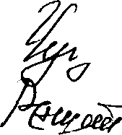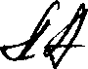

'ииеЛсО

ш

В Оренбургское УФАС России

От ООО "Охотничье хозяйство Импульс", директор. Угольников Иван Васильевич, г. Оренбург ул. Советская 34, 9, [ygolnikov@yandex.ru](mailto:ygolnikov@yandex.ru).

89128446166

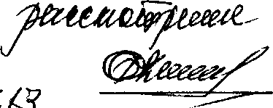

ЖАЛОБА

на проведение торгов по извещению № 080413/0989035/03 лот № 1, опубликованного на официальном сайте torgi.gov.ru 08.04.2013, дата окончания приема заявок на участие 13.05.2013, организатор торгов министерство лесного и охотничьего хозяйства Оренбургской области (989035), ИНН: 5610138697, ОГРН: 1115658009675, адрес регистрации: 460040 город Оренбург, улица 20 линия 24

Считаю, что донное извещение составлено с грубейшими нарушениями, а именно не указанны границы и место расположение выставляемых на торги охот угодий. Многие участники не знали где и что выставляется, тем самым данное извещение составлялось для конкретного участника и в дальнейшем победителя.

Исходя из выше изложенного видно, что должностными лицами и участником по предварительному сговору провели аукцион.

Прошу разобраться и отменить результаты аукциона.



Перечень прикрепленных документов: Копия извещения № 080413/0989035/03 Копия извещения № 110213/0989035/01, образец

И. В. Угольников 21.05.2013

